Я иду по земле | 01 Я знаю-Бог не ошибается 3:43  02 Боже мой, в молитве преклоняюсь 4:10  03 Словно травы шелестят слова 4:06  04 Прости меня, хоть нет прощенья 4:01  05 Господи, к Тебе я поднимаю взор 2:32  06 Иисус-сокровище святое 2:48  07 Я иду по земле 3:22  08 Пастырь любви 2:29  09 Как хорошо, что много слов 2:24  10 Пусть любовь моя к Богу 3:45  11 Лишь одно беспокоит мне душу 2:48   |  | Я иду по земле
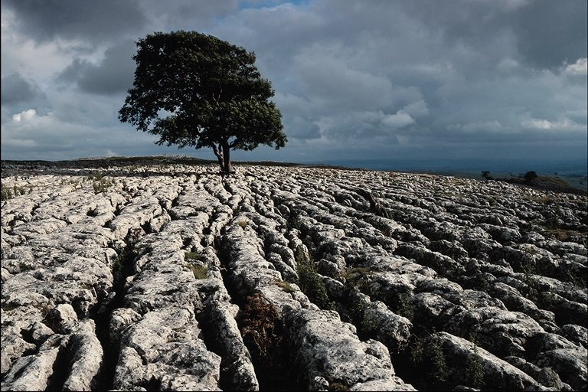

Я иду по земле

